ACTA NÚMERO TREINTA Y SEIS.- En el local de sesiones de la Alcaldía Municipal de la ciudad de Cacaopera, Departamento de Morazán a las ocho horas del día VEINTIDOS DE OCTUBRE DEL AÑO DOS MIL TRECE, constituidos en sesión Ordinaria los suscritos miembros del Concejo Municipal señor Lorenzo de Jesús Canales Benítez, Alcalde Municipal; señor José Elías González Amaya, Síndico Municipal; señora Dolores Josefina Molina, Primera Regidora Propietaria; señor Ovidio Alcides Fuentes, Tercer Regidor Propietario; señora Marina del Carmen Ramírez de Argueta, Cuarta Regidora Propietaria; señor Gerardo Martínez Pérez, Quinto Regidor Propietario; señor José Mauro González Amaya; Sexto Regidor Propietario; señor José Santos Victorino Díaz Díaz, Primer Regidor Suplente; señora María Magdalena Ortiz Sánchez, Tercera Regidora Suplente; señor José Oscar Mendoza Fuentes, Cuarto Regidor Suplente; y Rubén Darío Argueta González, Secretario Municipal. Abierta la sesión por el señor Alcalde Municipal, se procedió a darle lectura a la agenda propuesta y al Acta Anterior las cuales fueron aprobadas y firmadas sin modificaciones, seguidamente el Concejo en uso de sus facultades Constitucionales y legales procedió al desarrollo de los puntos de agenda de los cuales toma los Acuerdos que a continuación se detallan: ACUERDO NÚMERO UNO: El concejo Municipal en uso de las facultades legales que el Código Municipal les confiere en su Art. 30 numeral 9, ACUERDA: Adjudicar la Ejecución del Proyecto Construcción de una Aula en el Complejo Educativo Naciones Unidas, del Municipio de Cacaopera Morazán a la Empresa WILCONS S.A DE C.V, por la cantidad de TREINTA Y UN MIL CUATROCINTOS CUARENTA Y UN DOLARES CON SIETE CENTAVOS DE DÓLAR ($31,441.07) y la Supervisión Externa del mismo Proyecto a la EMPRESA MAGAÑA HERNANDEZINGRNIEROS Y ARQUITECTOS S.A. de C.V, por la cantidad de DOS TRES TRESCIENTOS DOLARES ($1,300.00), COMUNIQUESE. ACUERDO NÚMERO DOS: El Concejo Municipal en uso de las facultades legales que el Código Municipal les confiere en su Art. 30 numeral 14, y considerando que se han finalizado los proyectos siguientes: a) Conformación y Bastado de Calle Vecinales en Cantón La Estancia, Municipio de Cacaopera, b) Construcción de Cerca Perimetral en Planta de Tratamiento de Agua Potable, Municipio de Cacaopera, Morazán. En tal sentido este Concejo ACUERDA: Liquidar las cuentas corrientes de los proyectos siguientes: a) Conformación y Bastado de Calle Vecinales en Cantón La Estancia, Municipio de Cacaopera, según cuenta corriente número 200609733, con un saldo de DOSCIENTOS VEINTIOCHO DÓLAR CON SESENTA Y CUATRO CENTAVOS DE DÓLAR ($228.64); b) Construcción de Cerca Perimetral en Planta de Tratamiento de Agua Potable, Municipio de Cacaopera, Morazán. Según cuenta corriente número 200609683, con un saldo de SEISCIENTOS SESENTA Y CUATRO DOLARES CON DIECISIETE CENTAVOS DE DÓLAR ($664.17); c) Depositar el saldo existente en las cuentas anteriormente expresadas en la cuenta corriente número 200721215, correspondiente al FODES 75%, del Banco América Central; e) Facultase a la Tesorera Municipal a efecto de que realice los trámites correspondientes para la liquidación de las cuentas anteriormente expresadas, COMUNIQUESE. ACUERDO NÚMERO TRES: El Concejo Municipal en uso de las facultades legales que el Código Municipal les confiere en su Art. 30 numeral 23, relacionado con el Art. 119, del mismo Código, y teniendo a la vista copia del acta de restructuración de la Asociación de Desarrollo Comunal (ADESCO) Amor Y paz de los Caseríos El Achiote y Los Hernández del Cantón Ocotillo, Municipio de Cacaopera, Departamento de Morazán, de fecha veinte de septiembre dos mil trece, en tal sentido este Concejo ACUERDA: Aprobar la restructuración de la Asociación de Desarrollo Comunal Amor y Paz (ADESCOAP) de los Caseríos El Achiote Y Los Hernández del Cantón Ocotillo, Municipio de Cacaopera, Departamento de Morazán; quedando estructura de la siguiente manera:
Presidente: Jorge Antonio Saravia
Vice Presidente: José Arnoldo Guevara Sánchez
Secretaria: José Mauro González Amaya
Pro secretario: Juan Gutiérrez
Síndico: Sebastián Alexander González
Tesorero: José Roberto fuente
Pro- Tesorero: Isaac de Jesús González
Primero Vocal: Abilio Ortiz Méndez
Segundo Vocal: Paulina Pérez
Tercer Vocal: Martha Hernández
Cuarto Vocal: Ana Marleny Luna
Quinto Vocal: Lorena Estefany Benítez
Esta Junta Directiva estará en funciones según lo dispuesto en sus respectivos estatutos. CERTIFIQUESE. ACUERDO NÚMERO CUATRO: El Concejo Municipal en uso de las facultades legales que el Código Municipal les confiere en su Art. 4 numeral 25, y considerando: I) Que en el contrato firmado con la empresa constructora del proyecto Paquetes Básicos de Instalación Domiciliar para Familias de Escasos Recursos (Acometida, Cableado, Tres Luminaria, Tres Tomas) y Construcción de Líneas Secundarias, Municipio de Cacaopera, Departamento de Morazán; no se estableció que la empresa debía realizar el llenado y elaboración de croquis de las viviendas beneficiadas con el proyecto, por lo que no fue realizado el llenado de dichos documentos; II) Que la Empresa Eléctrica de Oriente, exige se presente la boleta de electricista y croquis de la vivienda donde se realizará la conexión de energía eléctrica, ante esta situación los beneficiarios del proyecto que ya tienen realizada la instalación no pueden solicitar a la EEO dicha conexión por la falta de los documentos anteriormente expresados; por lo antes expuesto este Concejo ACUERDA: I) Contratar a un Electricista, para que realice el llenado de las boletas de electricista y los croquis de las viviendas donde se realizó la instalación a efecto de que puedan solicitar la conexión del servicio de energía eléctrica; II) Facultase a la Unidad de Adquisiciones y Contrataciones Institucional, a efecto de que realice los trámites administrativos correspondientes para contratar el servicio técnico anteriormente expresado; III) Financiar el pago del Electricista que sea contratado para tal fin, con fondos propios municipales; CERTIFIQUESE. ACUERDO NÚMERO CINCO: El Concejo Municipal en uso de las facultades legales que el Código Municipal les confiere en su Art. 30 numeral 14, y considerando: Que con fecha veinticuatro de junio del presente año, mediante acuerdo número nueve de acta número veintiuno, este Concejo acordó realizar préstamo de fondos por la cantidad de SIETE MIL SEISCIENTOS SETENTA Y UNO 08/100 DOLARES ($7,671.08), de la cuenta corriente número 200721215, a nombre de Alcaldía Municipal de Cacaopera 75% FODES, a la cuenta corriente número 200532372 a nombre de Alcaldía Municipal de Cacaopera, Fondos Propios, para pago de factura de energía eléctrica correspondiente al mes de mayo. Por lo antes expuesto este Concejo ACUERDA: I) Efectuar el pago del préstamo realizado mediante acuerdo número nueve de acta número veintiuno de fecha veinticuatro de junio del presente año, por la cantidad de SIETE MIL SEISCIENTOS SETENTA Y UNO 08/100 DOLARES ($7,671.08), a la cuenta corriente número 200721215, a nombre de Alcaldía Municipal de Cacaopera 75% FODES; mediante diecisiete cuotas mensuales, y de la forma siguiente una primera cuota por la cantidad de OCHOCIENTOS CINCUENTA Y DOS DOLARES CON TREINTA Y SEIS CENTAVOS DE DÓLAR ($852.36) y dieciséis cuotas de CUATROCIENTOS VEINTISÉIS 17/100 DOLARES ($426.17) cada una, pagaderas en los últimos diez días de cada uno de los meses, comprendidos dentro de un plazo de diecisiete meses, contados a partir del mes de diciembre de dos mil trece y que finalizará en el mes de abril del año dos mil quince. II) Autorizase a la Tesorera Municipal a efecto de que realice los pagos anteriormente expresados de la cuenta corriente número 200532372 a nombre de Alcaldía Municipal de Cacaopera, Fondos Propios. COMUNIQUESE. ACUERDO NÚMERO SEIS: El Concejo Municipal en uso de las facultades legales que el Código Municipal les confiere en su Art. 31 numeral 1, ACUERDA: Actualizar el Inventario de los bienes muebles e inmuebles, propiedad de la municipalidad, para tal efecto se nombra la Comisión de Inventario, integrada por el señor José Elías González Amaya, Síndico Municipal; Técnico Terencio Rodríguez Argueta, Jefe de la Unidad de Adquisiciones y Contrataciones Institucional; señor Elvis Alexander Parada, Contador Municipal; COMUNIQUESE. ACUERDO NÚMERO SIETE: El Concejo Municipal en uso de las facultades legales que el Código Municipal les confiere en su Art. 30 numeral 9, ACUERDA: Adjudicar la compra de material de Bisutería, a la empresa KJD´BUSUTERIA y el servicio de Capacitaciones a la señorita Ana Daysi Pérez Luna, por la cantidad mensual de CIEN 00/100 DOLARES ($100.00), para el proyecto Segundo Taller de Bisutería, Municipio de Cacaopera, Morazán; seguidamente facultase a la Tesorera Municipal a efecto de que realice los pagos correspondientes, COMUNIQUESE. ACUERDO NÚMERO OCHO: El Concejo Municipal en uso de las facultades legales que el Código Municipal les confiere en su Art. 30 numeral 9, ACUERDA: Adjudicar la compra de lámparas, para reparación de alumbrado público, a la empresa TECNELEC, al precio de VEINTINUEVE DOLARES CON CUARENTA Y CINCO CENTAVOS DE DÓLAR ($29.45) cada una, seguidamente facultase a la Tesorera Municipal a efecto de que realice el pago correspondiente. ACUERDO NÚMERO NUEVE: El Concejo Municipal en uso de las facultades legales que el Código Municipal les confiere en su Art. 30 numeral 23, relacionado con el Art.119, del mismo Código, y teniendo a la vista copia del acta de restructuración de la Asociación de Desarrollo Comunal Buenos Aire, “ADESCOBA”, de Caserío Jimilile, Cantón Calavera, Municipio de Cacaopera, Departamento de Morazán, en tal sentido este Concejo ACUERDA: Aprobar la Asociación de Desarrollo Comunal Buenos Aire, “ADESCOBA”, de Caserío Jimilile, Cantón Calavera, Municipio de Cacaopera, Departamento de Morazán, quedando estructurada de la siguiente manera:
Presidenta: José Patricio Martínez.
Vice Presidente: José Santos Saúl Urquia.
Secretaria: Camila Martínez Ramírez
Pro Secretaria: Carmen Cortez Ortiz
Tesorero: Santos Gregorio Martínez
Pro-tesorera: María del Carmen Ortiz Luna.
Síndica: Cándida Ortiz
Primer Vocal: María Josefina Ramírez de Martínez
Segundo Vocal: María Natividad Ortiz Martínez de Martínez.
Tercer Vocal: Eusebio Pérez.
Cuarto Vocal: Eusebio Urquia
Quinto Vocal: Santos Isabel Martínez Luna.
Esta Junta Directiva estará en funciones según lo dispuesto en sus respectivos estatutos. 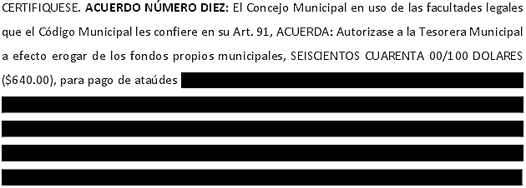
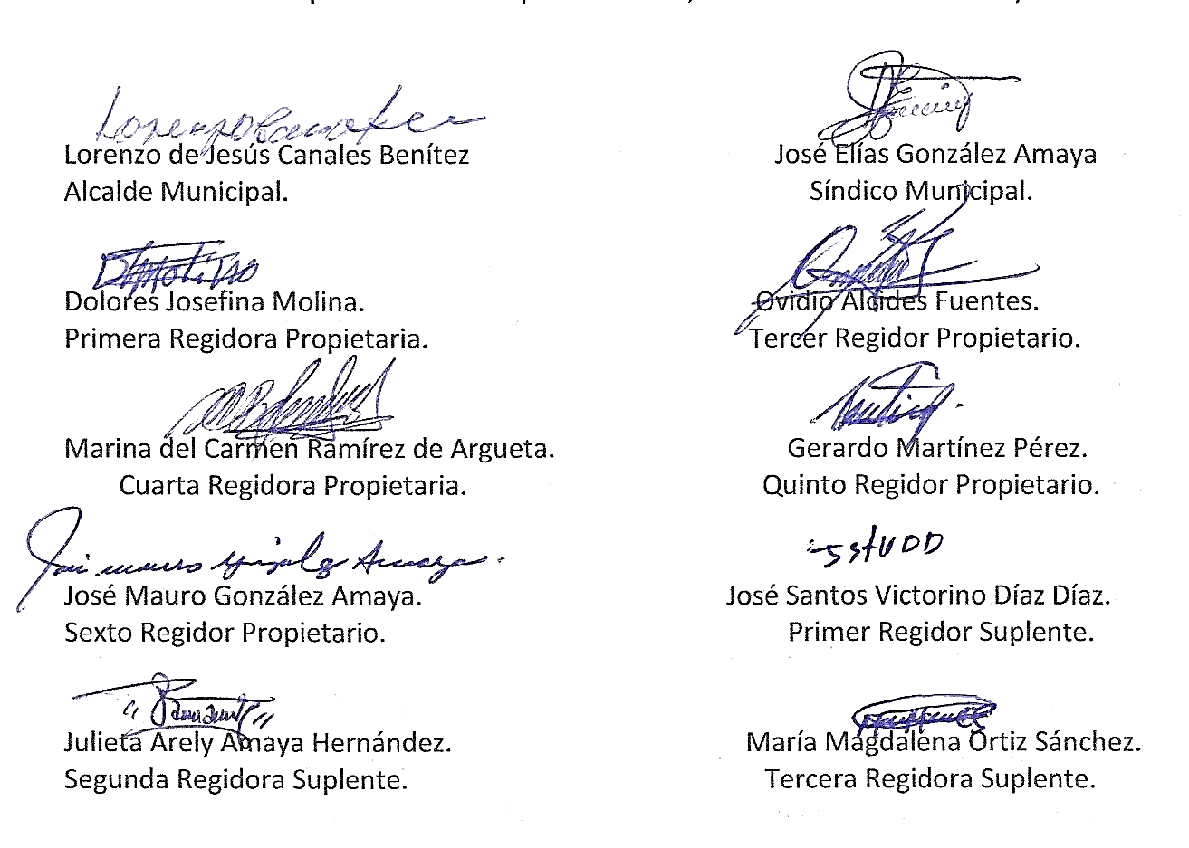
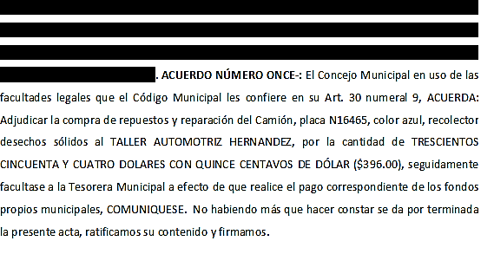

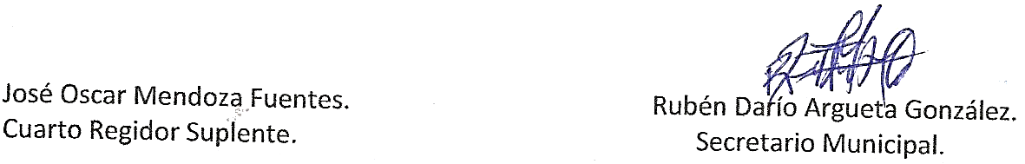

Nota: Versión pública de la presente acta en vista que contiene información confidencial, de conformidad al artículo 30 de la Ley de Acceso a la Información Pública.

